Tema: | Fiscalização de Mercadorias em Trânsito
Emitente: | Secretaria de Estado da Fazenda – SEFAZ
Sistema | Sistema de Tributos |  | Código: STB
Versão: | 1 | Aprovação: Portaria nº 39-S/2018 | Vigência: 30/04/2018

OBJETIVO

Executar a fiscalização de mercadorias em trânsito no estado para analisar a regularidade da transação.

ABRANGÊNCIA

  - Secretaria de Estado da Fazenda – SEFAZ

FUNDAMENTAÇÃO LEGAL

  - Lei Complementar nº 225, de 08/01/2002.

  - Decreto nº 1090-R, de 25/10/2002.

  - Decreto Nº 2588-R, de 23/09/2010.

  - Lei Complementar nº 776, de 16/04/2014.

  - Portaria nº 12-R, de 10/06/2009.

UNIDADES FUNCIONAIS ENVOLVIDAS

  - Gerência de Fiscalização - GEFIS

PROCEDIMENTOS

  - Fluxo de Procedimento
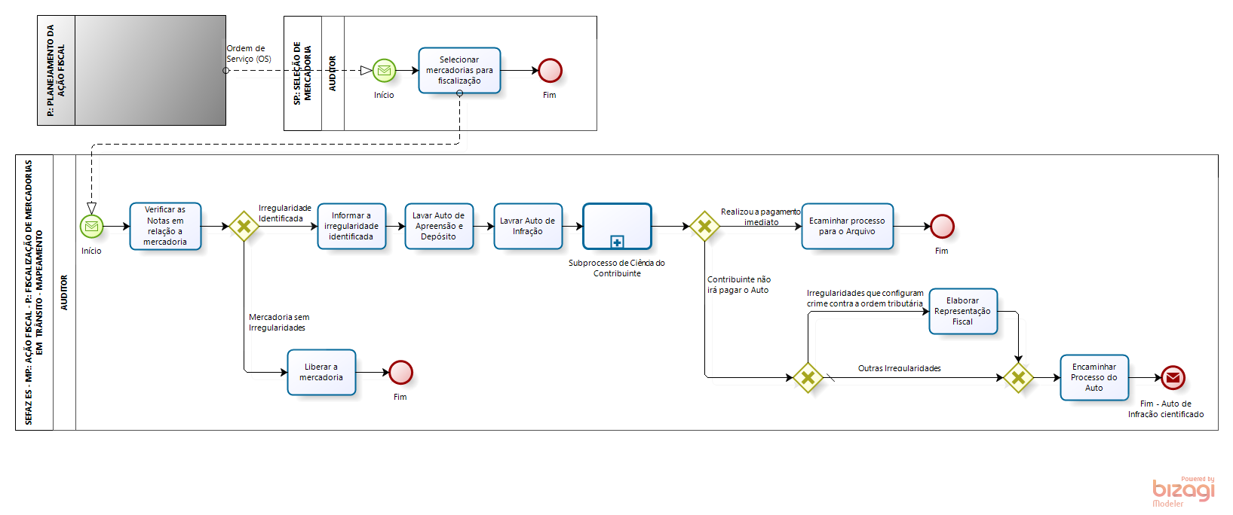

  - Diretrizes Gerais

    - O Auditor, periodicamente, recebe Ordem de Serviço da área de planejamento, seleciona um caminhão ou outro tipo de transporte com mercadoria.

    - Verifica as notas relacionadas com a mercadoria.

    - Quando não houver irregularidades, libera a mercadoria.

    - Quando houver irregularidade, informa a irregularidade identificada, lavra o Auto de Apreensão e Depósito para caracterizar a infração, lavra o Auto de Infração, dá ciência ao contribuinte, insere provas documentais no processo e encaminha para a Agência da Receita do domicílio do contribuinte para aguardar possível apresentação de defesa.

    - Em caso de pagamento imediato, o processo é encaminhado para o arquivo geral.

    - Não havendo pagamento, verifica se a irregularidade configura crime contra a ordem tributária.

      - Caso afirmativo, lavra a representação fiscal, anexa ao Auto de Infração e encaminha o processo para a Agência da Receita do domicílio do Contribuinte para aguardar possível apresentação de defesa.

      - Caso negativo, encaminha o processo para a Agência da Receita do domicílio do Contribuinte para aguardar possível apresentação de defesa.

ASSINATURAS

EQUIPE DE ELABORAÇÃO
Maria Elizabeth Pitanga Costa Seccadio  Subgerente da SUDOR | Marta Gonçalves Achiamé  Supervisor de Área Fazendária
Eduardo Pereira de Carvalho  Supervisor de Área Fazendária | Eliane Canal Leite da Silva  Coordenadora de Projetos
APROVAÇÃO:
Bruno Funchal  Secretário de Estado da Fazenda | Aprovado em 30/04/2018

